Překlad knížky

913089 – Kódovací zaječice
Tvůj první kódovací kamarád

Strana
Tohle je Bopper.
Je připravena na herní dobrodružství.

Pojďme kódovat!
Na své zahradě pěstuje Bopper největší mrkve v okolí.
Strana 1
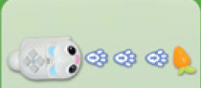Každé ráno tráví poskakováním kolem svého mrkvového záhonu a sbíráním mrkve.

Pomocí příkazů VPŘED nakódujte Bopper, aby našla její mrkev!
Strana 2
Když Bopper přiskočila, aby si vzala poslední mrkev dne, upustila jí a sledovala, jak se kutálí z velkého kopce.

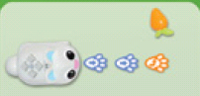"Ach, kousek!" řekla. "Neboj se, mrkvičko! Chytím tě!"
Pomozte Bopper chytit její uprchlou mrkev pomocí - ZATOČENÍ DOLEVA!
Strana 3
Bopper dohonila uprchlou mrkev. Ale všechno to poskakování z ní udělalo hladového zajíčka.

"Předpokládám, že trocha ochutnat by neuškodilo" pomyslela si.

Zmáčkni nos ↓

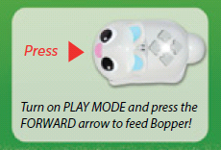Zapněte PLAY MODE (režim hraní) a stiskněte šipku VPŘED pro nasycení Bopper.
Strana 4
S poslední sebranou mrkví se Bopper rozhodla, že je čas naložit vůz a vydat se domů.
"Vždy je co dělat!" pomyslela si.

Pomocí příkazů ZPĚT pomozte Boppeer dostat se k jejímu vozu.

Strana 5

Právě když Bopper zapřáhla její vůz, slyšela chichotání zpoza pařezu.
Strana 6

"Jsi to ty, Hipe?" řekla Bopper.
"To víš!" řekl Hip. "Příliš tvrdě pracuješ, Bopper." Proč si nedáš pauzu a nezahraješ si s námi na honěnou?"

Použijte dva příkazy OTOČENÍ VLEVO
pomozte Bopper najít Hipa!
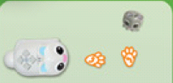
Strana 7
Když Bopper dohonil Hipa, uslyšela další smích, tentokrát z pařezu.

"Hra ještě neskončila!" řekl Hipův bratr Hop, který vystrčil hlavu z pařezu.
"Musíš mě taky chytit!"

Dokážete nakódovat Bopper, aby se setkal s Hopem dole u skluzavky?
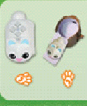
Strana 8
"Dobře, zajíčci," řekla Bopper Hipovi a Hopovi. "Chytil jsem vás oba."
" Co jsem vyhrála?"
Oba zajíčci se na sebe podívali a ještě víc se zachichotali.
Strana 9

No,“ řekl Hip. "Vyhráváš…"

"...velkou zaječí taneční párty!" vykřikl Hop.

Všichni tři zajíčci skákali, skotačili a tančili. Bopper byla ráda, že si dala pauzu.
Zmáčkni nos ↓
Zapněte PLAY MODE (herní režim) a stiskněte šipku VPRAVO, aby se Bopper roztančila!

Strana 10
„Byla to legrace, zajíčci,“ řekla, „ale teď je čas jít domů. Naskoč a já vás svezu!"

Použijte tři příkazy OTOČENÍ VPRAVO a pomozte Bopper vrátit se domů!
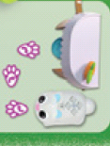
Strana 11

Bopper táhla její vozík, až k jejímu domu. Hip and Hop si povzdechli.

"Nechceme, aby jízda skončila!" plakali. "Můžeš nás povozit trochu víc?"

Po posledním kole kolem jejího domu Bopper zastavial vozík.

Dokážete nakódovat Bopper tak, aby jezdila kolem svého domečku?
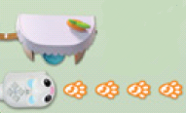

Strana 12

"Mám pro vás překvapení, zajíčci," řekla. Oči zajíčků se rozšířily.

"Když jste byli při cestě domů tak hodní, můžete před spaním na houpačku!

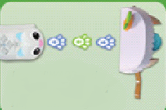To je konec dalšího králičího dne, plného spousty práce a zábavy. Hip a Hop zívly.

Použijte šipku VPŘED a ZPĚT k tlačení (houpání) Hip a hop na houpačce!

Strana 13

"Možná si zítra uspořádáme závod vozítek!" řekli, když se schoulili do postelí.

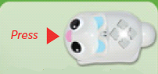Bopper se usmála. "Pro vás, zajíčci," řekla, "cokoli."

Zmáčkni nos ↓

Zapněte PLAY MODE (herní režim) a stiskněte šipku DOLEVA, abyste jste Bopper pomohli usnout.

